รายงานการปฏิบัติราชการงานสืบสวน สถานีตำรวจภูธรบ้านแพ้ว
ประจำเดือน ตุลาคม ๒๕๖๖

1.สถิติจับกุมความผิดเกี่ยวยาเสพติด
ความผิดเกี่ยวกับยาเสพติด ประจำเดือน ตุลาคม 2566

ประเภทความผิด | จับกุม (ราย) | ผู้ต้องหา (คน)
ผลิต | 0 | 0
จำหน่าย/เพื่อจำหน่าย | 7 | 7
ครอบครอง | 3 | 3
ครอบครองเพื่อเสพ | 0 | 0
เสพ | 15 | 15
รวม | 25 | 25

2.สถิติจับกุมความผิดเกี่ยวกับอาวุธปืนและความผิดอื่น
ความผิดเกี่ยวกับอาวุธ ประจำเดือน ตุลาคม 2566

ประเภทความผิด | จับกุม (ราย) | ผู้ต้องหา (คน)
อาวุธปืนไม่มีทะเบียน | 1 | 1
อาวุธปืนมีทะเบียน | 1 | 1
รวม | 2 | 2

๓. รายงานการปฏิบัติราชการงานสืบสวน ประจำเดือน ตุลาคม ๒๕๖๖
๓.๑ เมื่อวันที่ 9 ตุลาคม ๒๕๖๖ พ.ต.ต.อรรถสิทธิ์ แย้มทวี สว.สส.สภ.บ้านแพ้ว พร้อมกำลังชุดสืบสวน ดำเนินการตามโครงการสืบสวนปราบปรามอาชญากรรมและยาเสพติด ได้มีการจับกุมตัว นายสุริยันต์ หรือเต้ย ภาคโพธิ์ พร้อมของกลาง อาวุธปืนยาวอัดลมไม่มีเครื่องหมายทะเบียน จำนวน 1 กระบอก และใบรับรองผลตรวจสารเสพติดของโรงพยาบาลบ้านแพ้ว 1 ฉบับ โดยกล่าวหาว่า “มีอาวุธปืนไว้ในครอบครองโดยไม่ได้รับอนุญาต, เสพยาเสพติดให้โทษประเภท 1 (เมทแอมเฟตามีน(ยาบ้า) โดยผิดกฎหมาย”
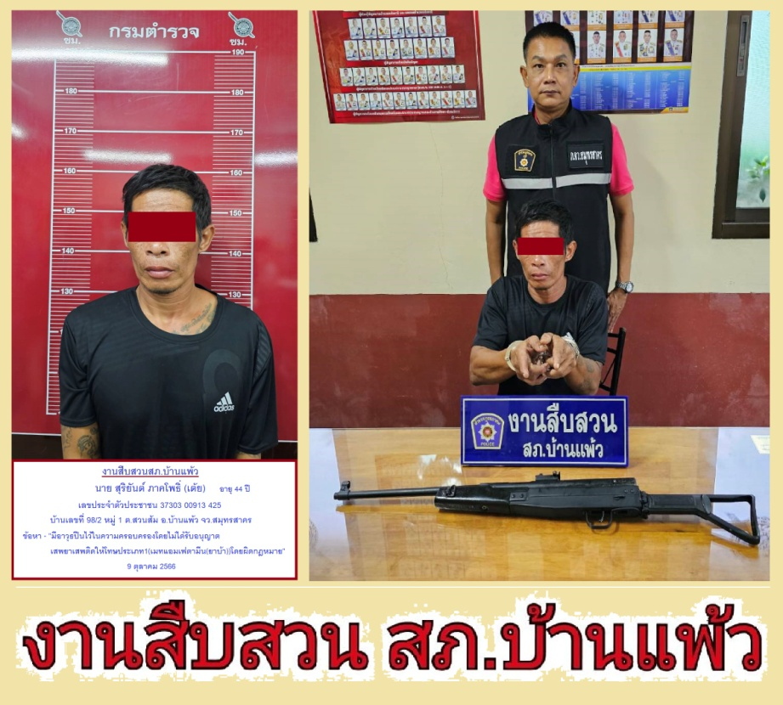

๓.๒ วันที่ ๙ ตุลาคม ๒๕๖๖ พ.ต.ต.อรรถสิทธิ์ แย้มทวี สว.สส.สภ.บ้านแพ้ว พร้อมกำลังชุดสืบสวน ดำเนินการตามโครงการสืบสวนปราบปรามอาชญากรรมและยาเสพติด ได้มีการจับกุมตัว นายเอกชัย หรือเอก ศรีดอนไผ่ พร้อมด้วยของกลาง อาวุธปืนพกสั้นกึ่งออโตเมติก ขนาด 9 มม. จำนวน ๑ กระบอก,ยาบ้า 6,178 เม็ด,ยาไอซ์ 17.80 กรัม โดยกล่าวหาว่า มีอาวุธปืนไว้ในความครอบครองโดยไม่ได้รับอนุญาตจากนายทะเบียน,จำหน่ายยาเสพติดให้โทษประเภท ๑ เมทแอมเฟตามีน(ยาบ้า,ยาไอซ์)โดยมีไว้ในความครอบครองเพื่อจำหน่ายโดยไม่ได้รับอนุญาต อันเป็นการกระทำเพื่อการค้า และการก่อให้เกิดการแพร่กระจายในกลุ่มประชาชน”
